**Pollenkoncentráció alakulása Csongrád-Csanád vármegyében  
 2025. 26. héten**

A szegedi monitorozó állomáson mért eredmények alapján 2025. 26. héten közepes, némileg hullámzó volt a pollenterhelés. A barkás fák pollen mennyisége csökkent, a lágyszárúak pollenszórása pedig növekedést mutatott. A napi teljes pollenszám kedden és vasárnap mutatta a legnagyobb értéket.

Az *erősen allergén* **pázsitfűfélék** pollenjeit a héten **közepes** tartományban mértük, számuk várhatóan továbbra is legalább közepes marad.  **A** **csalán** pollenjének mennyisége közepes értéket mutatott. A száraz időjárás miatt némileg csökkent a csalán virágporának a száma, de még hetekig jelentős szánban velünk marad. Az **útifű** pollenszáma **alacsony** értékűnek számoltuk.

Magas **pázsitfű** pollenkoncentráció esetén a viharok hatására a levegőben szálló nagyobb pollenszemek kisebb szemcsékre esnek szét, s ezek a részecskék kis méretüknek köszönhetően a tüdő mélyebb részeibe is eljutnak, így hevesebb reakciót váltanak ki a szervezetben. Az allergiások és az asztmások számára javasoljuk, hogy a vihar ideje alatt tartózkodjanak beltéren és az ablakokat zárják be.

A *közepesen allergén* **hárs** virágpora **alacsony-közepes** értéken volt kimutatható, mennyisége várhatóan csökkenni fog.

A *gyengén allergén* **fenyőfélék** pollenszórása **alacsony** tartományban volt mérhető.

Regisztráltunk továbbá lórom fajok, gyékény, vadkender, libatopfélék és ürömfélék pollenjeit is. **Megjelent a parlagfű pollenje, de még nagyon kevés van belőle.** Akik érzékenyek rá már elkezdhetik a parlagfű szezonra való gyógyszeres felkészülést!

A kültéri **allergén gombák** spóraszáma növekedést mutat, ez különösen az **Alternariára** jellemző.

A pollenszám a 2025. 06. 23. – 2025. 06. 29. közötti időszakban a következőképpen alakult:

**Pázsitfűfélék (erősen allergén)**

|  |  |  |  |  |  |  |
| --- | --- | --- | --- | --- | --- | --- |
| **Hétfő** | **Kedd** | **Szerda** | **Csütörtök** | **Péntek** | **Szombat** | **Vasárnap** |
| 16db/m3  (közepes) | 17 db/m3  (közepes) | 20 db/m³ (közepes) | 12 db/m³ (közepes) | 14 db/m³ (közepes) | 24 db/m3  (közepes) | 15 db/m3  (közepes) |

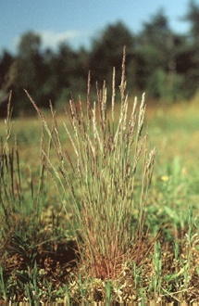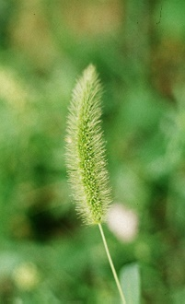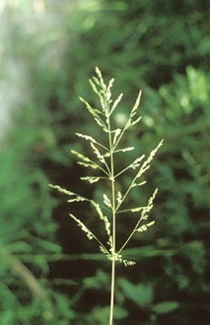

**Csalánfélék** **(erősen allergén)**

|  |  |  |  |  |  |  |
| --- | --- | --- | --- | --- | --- | --- |
| **Hétfő** | **Kedd** | **Szerda** | **Csütörtök** | **Péntek** | **Szombat** | **Vasárnap** |
| 53 db/m3  (közepes) | 60 db/m3  (közepes) | 64 db/m3  (közepes) | 35 db/m3  (közepes) | 30 db/m3  (közepes) | 36 db/m3  (közepes) | 84 db/m3  (közepes) |

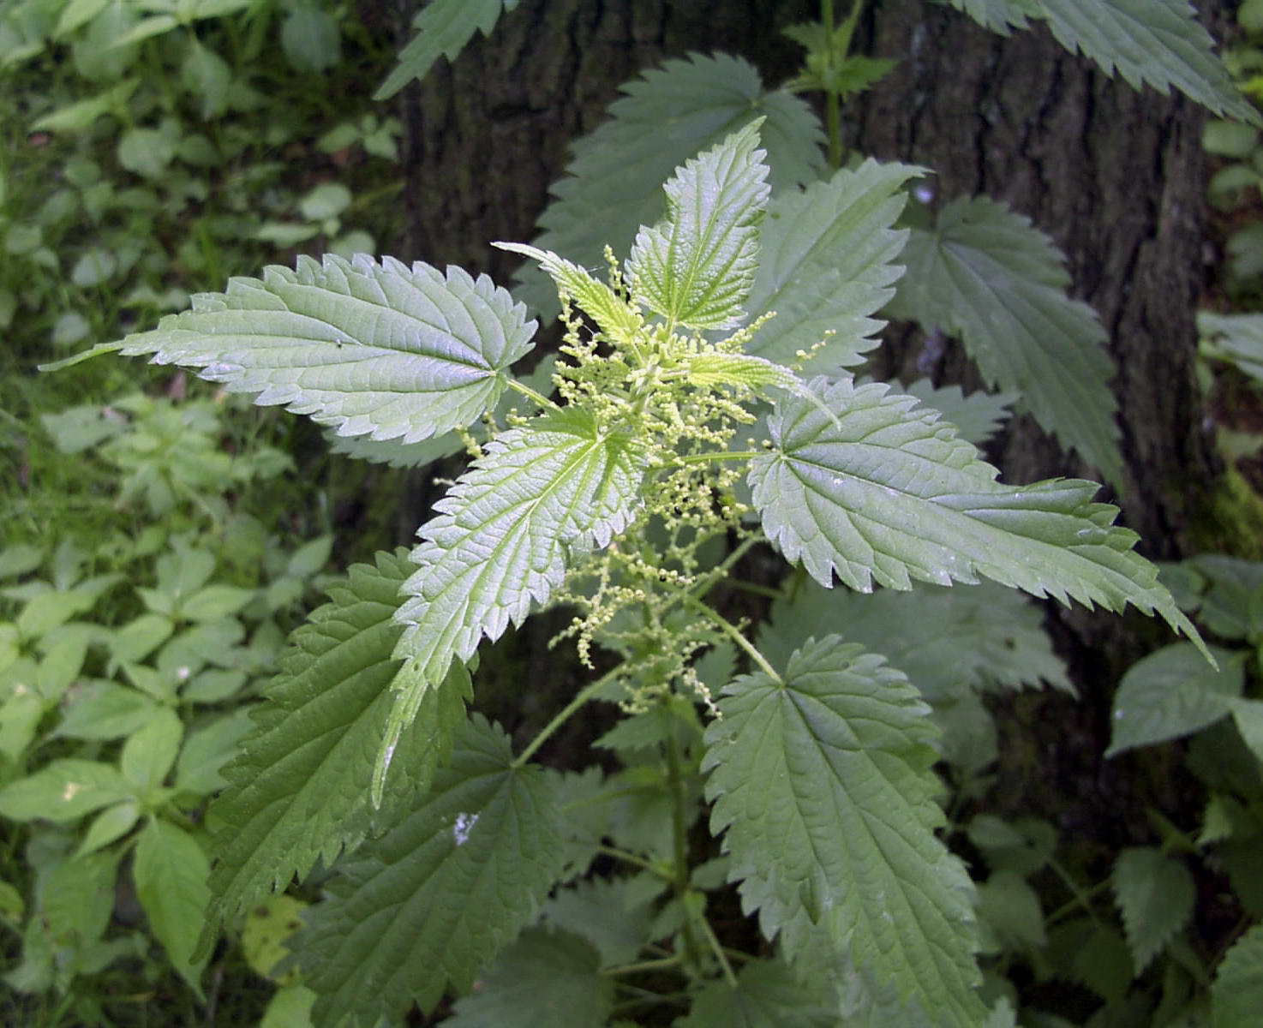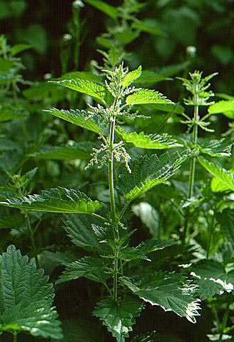

**Útifű (erősen allergén)**

|  |  |  |  |  |  |  |
| --- | --- | --- | --- | --- | --- | --- |
| **Hétfő** | **Kedd** | **Szerda** | **Csütörtök** | **Péntek** | **Szombat** | **Vasárnap** |
| 3 db/m3  (alacsony) | 5 db/m3  (alacsony) | 4 db/m3  (alacsony) | 4 db/m3  (alacsony) | 2 db/m3  (alacsony) | 2 db/m3  (alacsony) | 7 db/m3  (alacsony) |

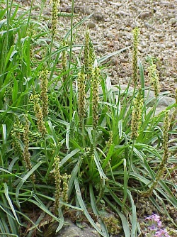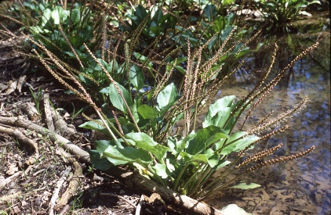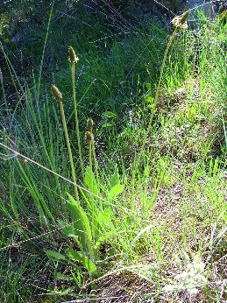

**Hárs (közepesen allergén)**

|  |  |  |  |  |  |  |
| --- | --- | --- | --- | --- | --- | --- |
| **Hétfő** | **Kedd** | **Szerda** | **Csütörtök** | **Péntek** | **Szombat** | **Vasárnap** |
| 4 db/m3  (alacsony) | 1 db/m3  (alacsony) | 13 db/m3  (közepes) | 3 db/m3  (alacsony) | 4 db/m3  (alacsony) | 4 db/m3  (alacsony) | 1 db/m3  (alacsony) |

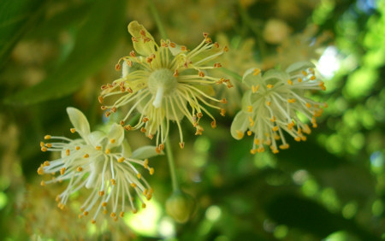 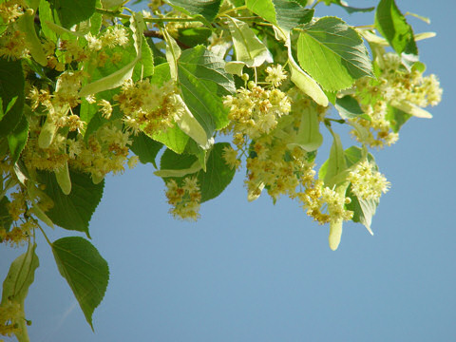

**Fenyőfélék (gyengén allergén)**

|  |  |  |  |  |  |  |
| --- | --- | --- | --- | --- | --- | --- |
| **Hétfő** | **Kedd** | **Szerda** | **Csütörtök** | **Péntek** | **Szombat** | **Vasárnap** |
| 1 db/m3  (alacsony) | 2 db/m3  (alacsony) | 1 db/m3  (alacsony) | 6 db/m3  (alacsony) | 3 db/m3  (alacsony) | 3 db/m3  (alacsony) | 4 db/m3  (alacsony) |

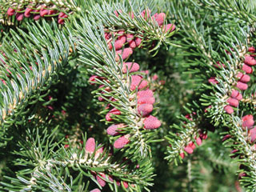 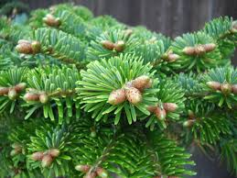

A fák és a bokrok a levegőben lévő pollenszemeik mennyisége alapján a következő légköri allergén kategóriákba sorolhatóak be:

Fák és bokrok, valamint a csalán:

|  |  |
| --- | --- |
| Alacsony koncentráció | 0 – 10 db/m3 |
| Közepes koncentráció | 11 – 100 db/m3 |
| Magas koncentráció | 101 – 500 db/m3 |
| Nagyon magas koncentráció | 501 – db/m3 |

Fűfélék:

|  |  |
| --- | --- |
| Alacsony koncentráció | 0 – 10 db/m3 |
| Közepes koncentráció | 11 – 30 db/m3 |
| Magas koncentráció | 31 – 100 db/m3 |
| Nagyon magas koncentráció | 101 – db/m3 |

A közepes szintet már érzékelik azok a személyek, akik az adott növény pollenjével szemben különösen érzékenyek, a magas szintnél pedig valamennyi, az adott pollentípusra allergiás betegnél jelentkeznek a tünetek.

Szeged, 2025. július 01.